BIODATA MAHASISWA

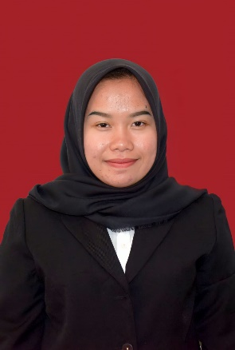
- IDENTITAS DIRI
Nama : Sri Afriliana
Npm : 183114116
Tempat/Tgl Lahir : Medan, 26 April 1999
Jenis Kelamin : Perempuan
Agama : Islam
Status : Belum Menikah
Anak Ke : 2 dari 4 bersaudara
Alamat : Jl. Pertahanan Gg. Surat Dusun V Desa Patumbak Kampung Kec. Patumbak
No. Hp : 0812-6498-7447
- PENDIDIKAN
SD/MI : SD NEGERI 101790
SMP/MTS : MTS NEGERI 1 MEDAN
SMA/MAS/SMK : MA NEGERI 3 MEDAN
S-1 : UNIVERSITAS MUSLIM NUSANTARA AL WASHLIYAH MEDAN
Judul Skripsi : Pengaruh Keunikan Pesan Iklan Dan Brand Image Terhadap Pengambilan Keputusan Pembelian Konsumen Pasta Gigi Pepsodent Di Desa Patumbak Kampung
Dosen Pembimbing : Dra. Wandian Safina, MM
- ORANG TUA
Nama Ayah : Juari
Pekerjaan : Supir
Nama Ibu : Misiyem Br. Sinaga
Pekerjaan : Ibu Rumah Tangga
Alamat : Jl. Pertahanan Gg. Surat Dusun V Desa Patumbak Kampung Kec. Patumbak

Medan, 25 Mei 2023
Hormat Saya,

Sri Afriliana

